

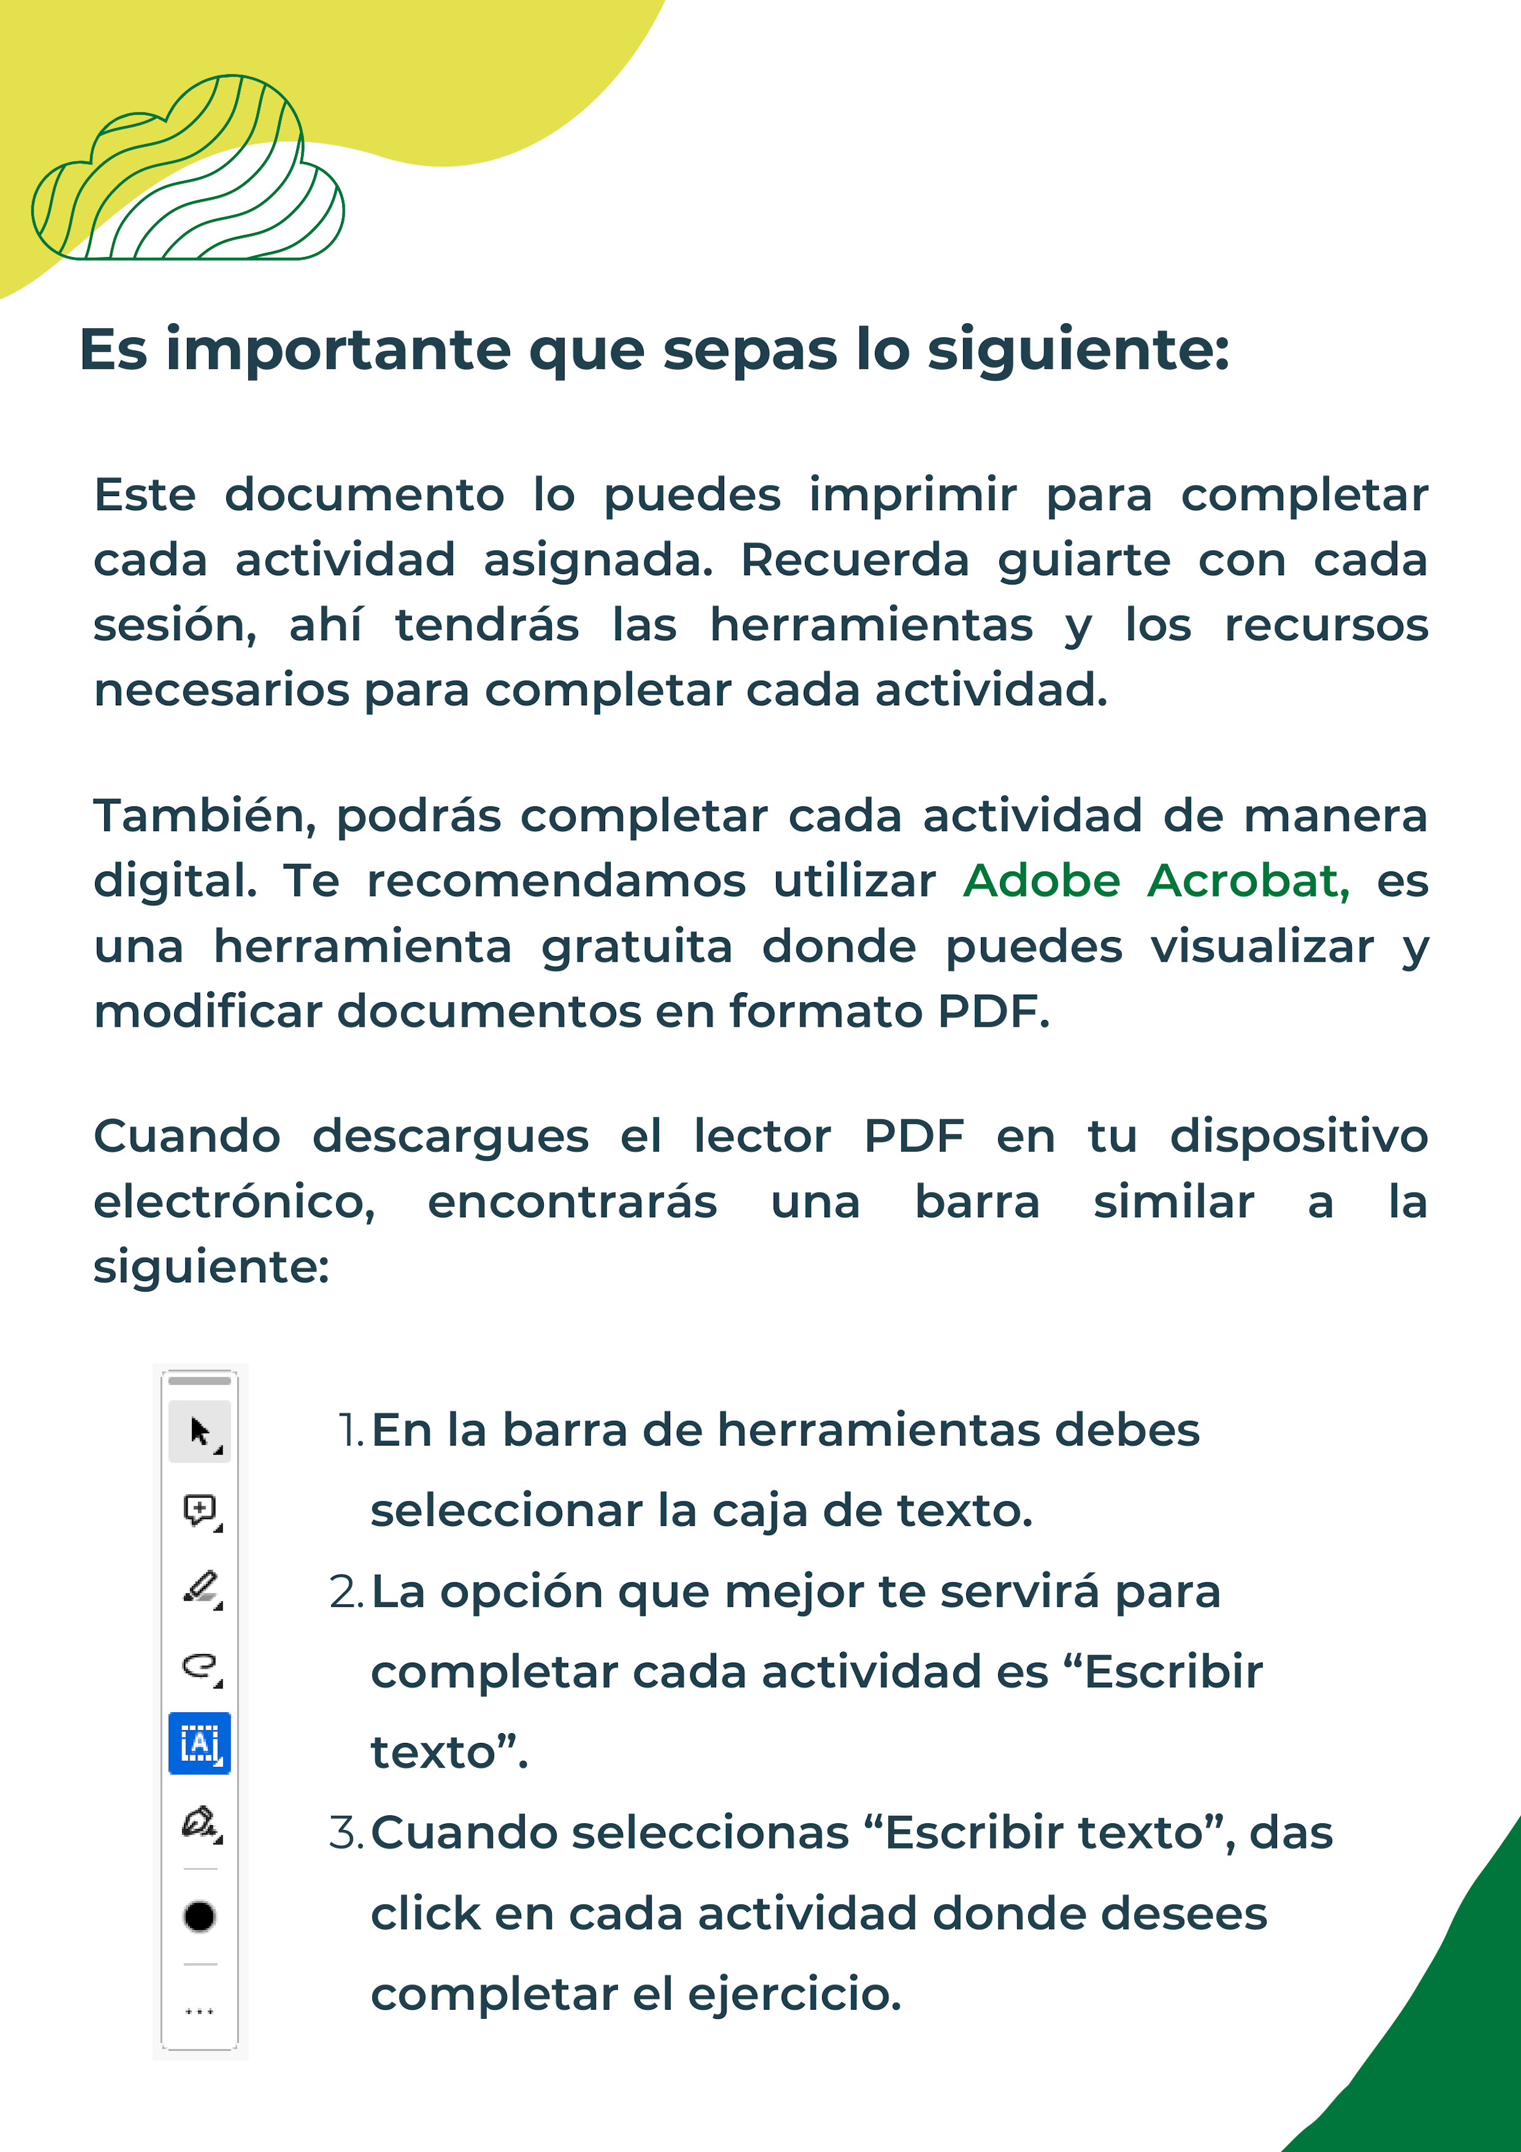

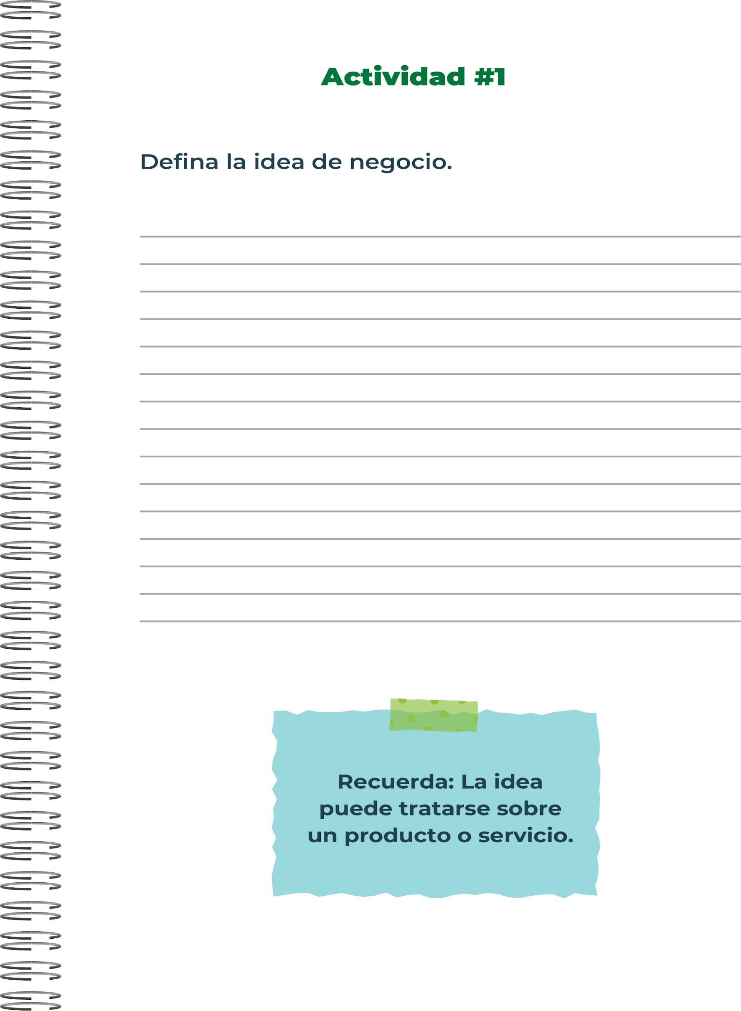
Esta idea de negocio trata sobre ofrecer un producto hecho de ingredientes orgánicos para elaborar barras nutritivas para todo tipo de personas que le interese. Pueden ser personas que se desenvuelven en el área de entrenamientos físicos o el mundo fitness o ya sea personas que estén interesadas en adquirir nuestro producto.
Es un producto de alta calidad hecho con los mejores ingredientes para cuidar la salud de los consumidores.

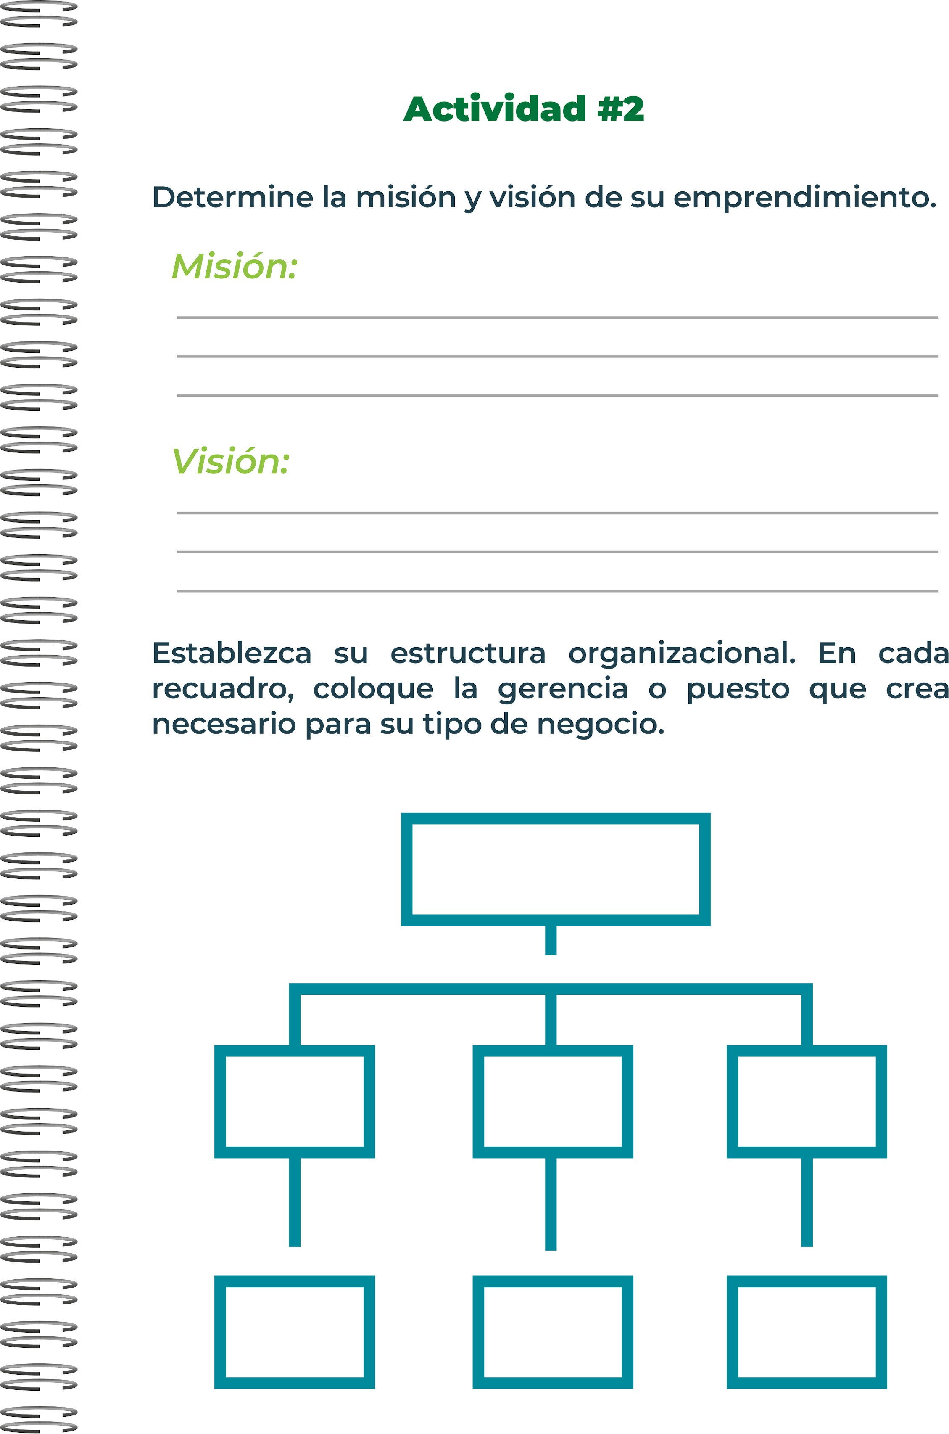
Gerencia General
Dirección de Contabilidad
Marketing
Finanzas
Recursos
Humanos
Dirección
De Compras
Convertirnos en innovadores en el mercado ofreciendo productos que transformen para el impacto deseado manteniendo nuestro compromiso con valores como la sostenibilidad y ética.
Crear productos de alta calidad que beneficien a los clientes y contribuyan positivamente al mercado basados en valores fundamentales como calidad, innovación y sostenibilidad.

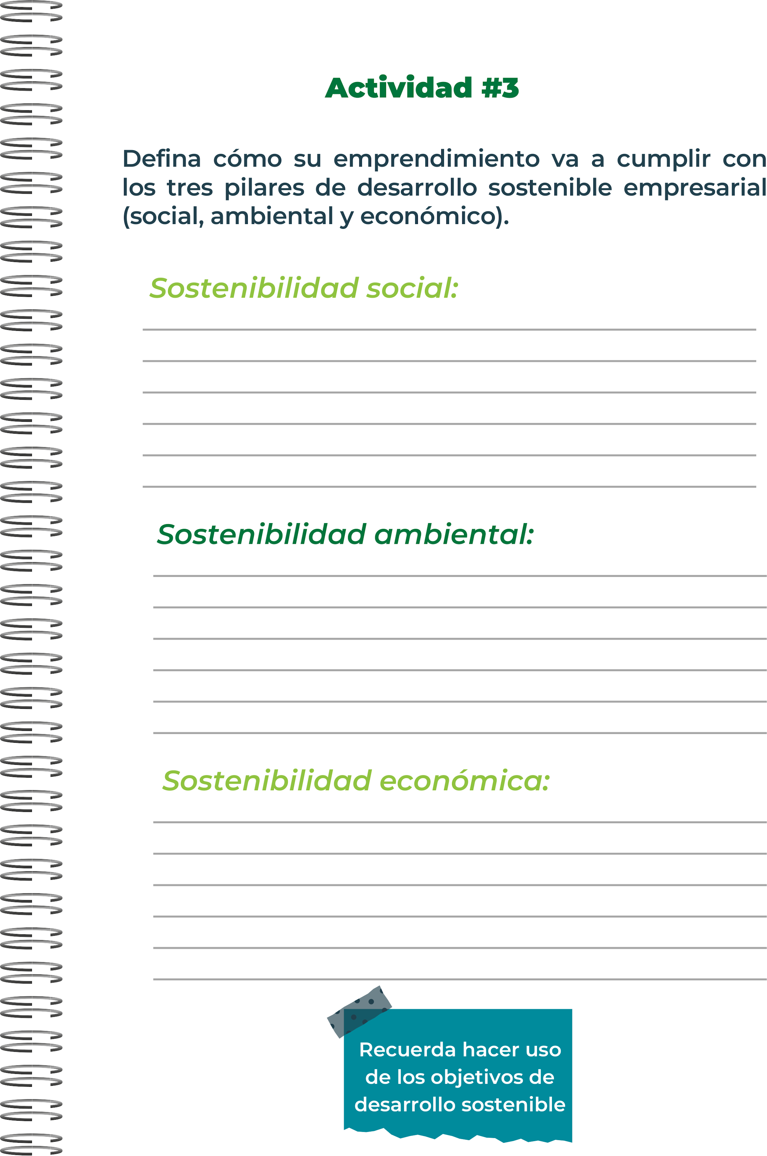
Como bien se dijo utilizaremos productos eco amigables que nos ayuden a generar recursos en la tierra como pueden ser los productos biodegradables qué se puedan sembrar posteriormente.
Vamos a utilizar productos eco amigables con el medio ambiente como lo son los productos biodegradables utilizando semillas y concientizar a nuestros consumidores sobre las buenas prácticas ambientales.
Esta nueva idea de negocio nace desde la importancia que tiene cuidar de la salud de nuestra comunidad, cuidando siempre nuestros alimentos y consumir productos que nos beneficien para no sufrir futuros padecimientos.

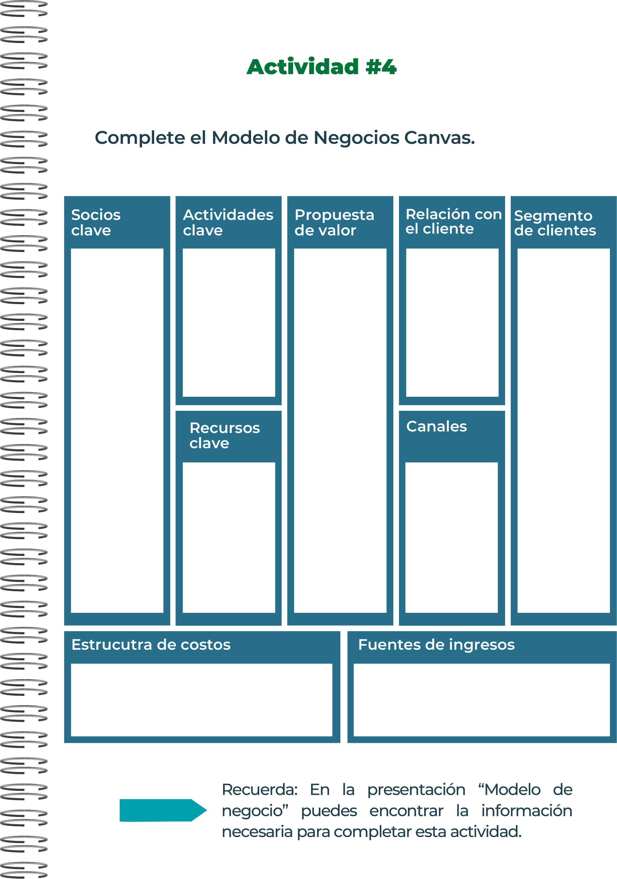
Nuestra principal fuente de ingresos son las membresías qué pagarán los clientes para obtener productos nuevos o descuentos en sus compras.
Nuestros gastos estarán relacionados a la mano de obra, salarios, e infraestructura. También los servicios básicos que se deben pagar.
Tendremos
Página web
Redes Sociales
Publicidad
Mano de obra
Socios
Personales
Recursos económicos
Membresías
Cumplir con las necesidades que tengan nuestros clientes clave.
A nuestros clientes clave se les ofrecerá un descuento en la membresía mensual pagando un mes por dos
meses.
Este producto tendrá la diferencia de ser adquirido por medios online y presencial de
igual manera
Venta de productos hechos de manera orgánica como las barras nutritivas.
Alianzas con distintos influencers qué nos ayuden a darle publicidad a nuestra nueva idea de negocio al igual con gimnasios interesados en adquirir nuestros
productos

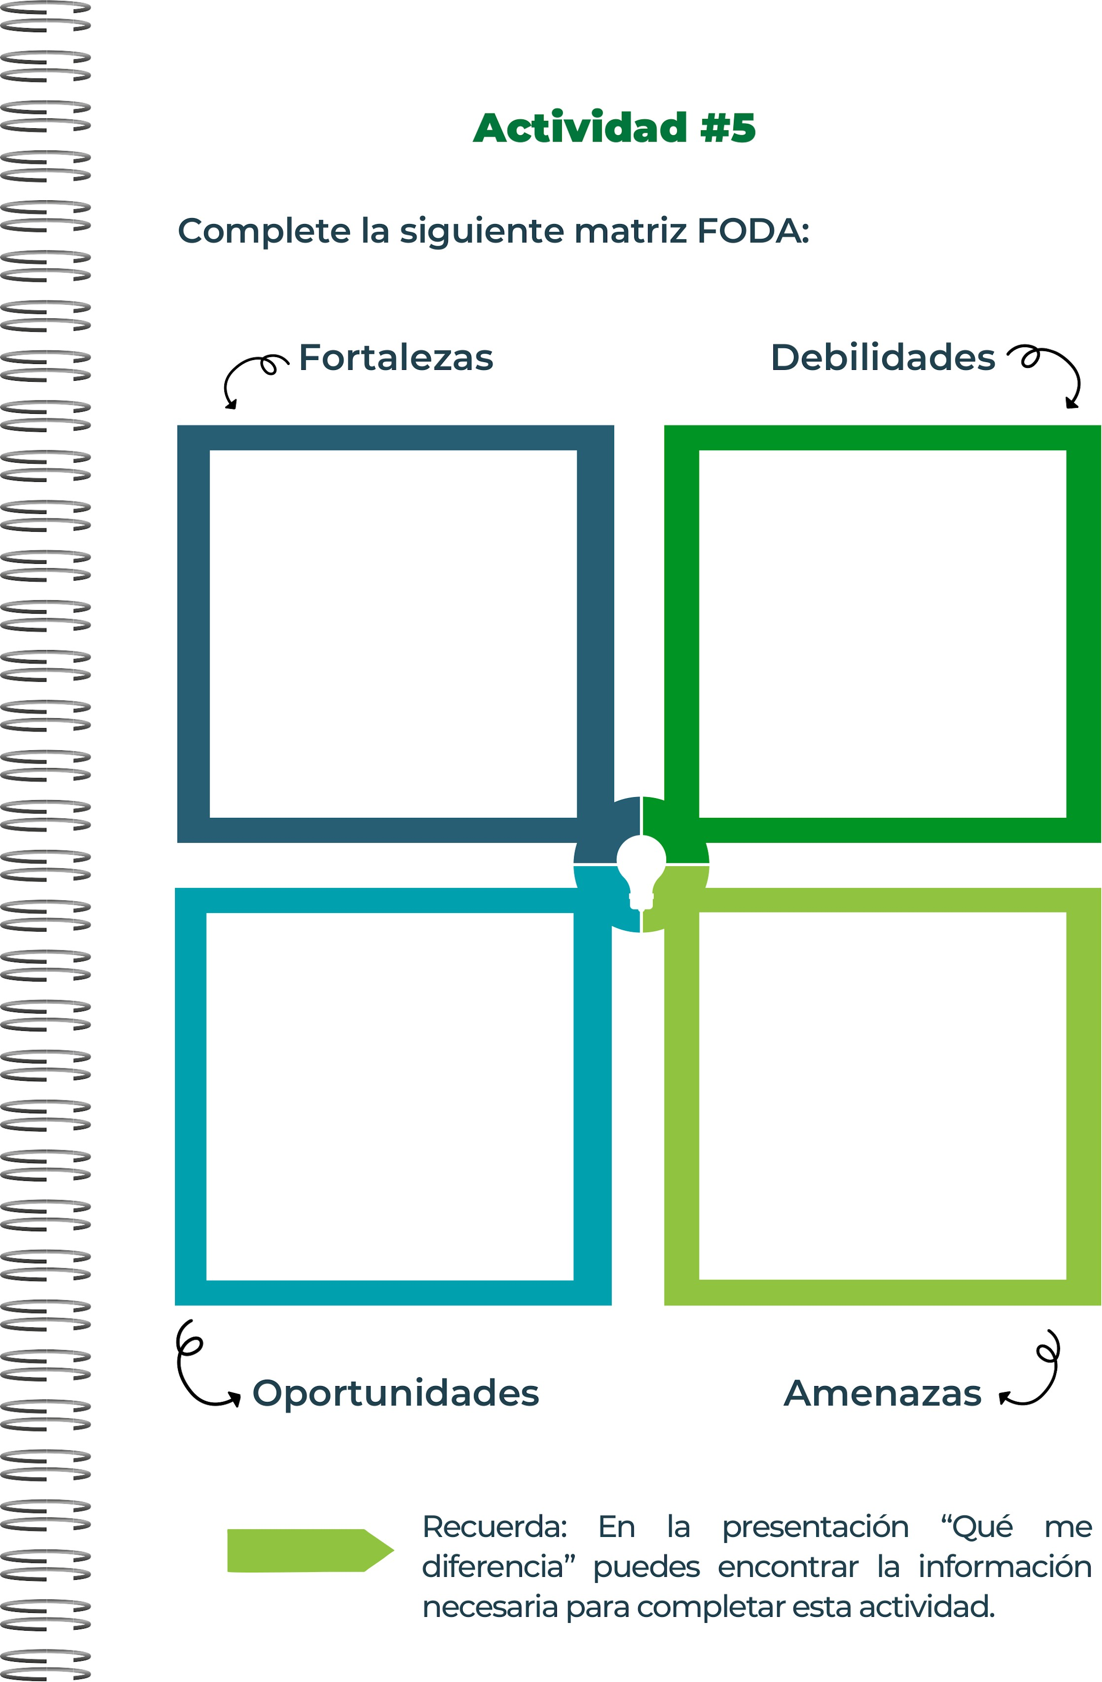
Nuestra competencia lanza productos similares a los nuestros.
Optamos por seguir las tendencias de mercado apoyando a las personas con un estilo de vida fitness al igual que personas deportivas y saludables.
Variedad de productos.
Contamos con materiales 100% orgánicos y también amigables con el medio ambiente.

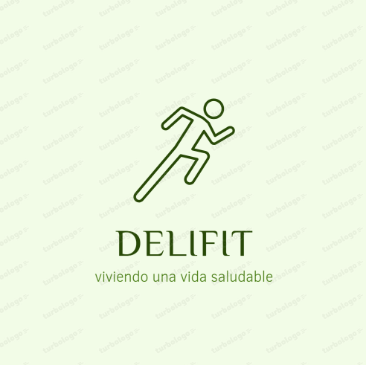
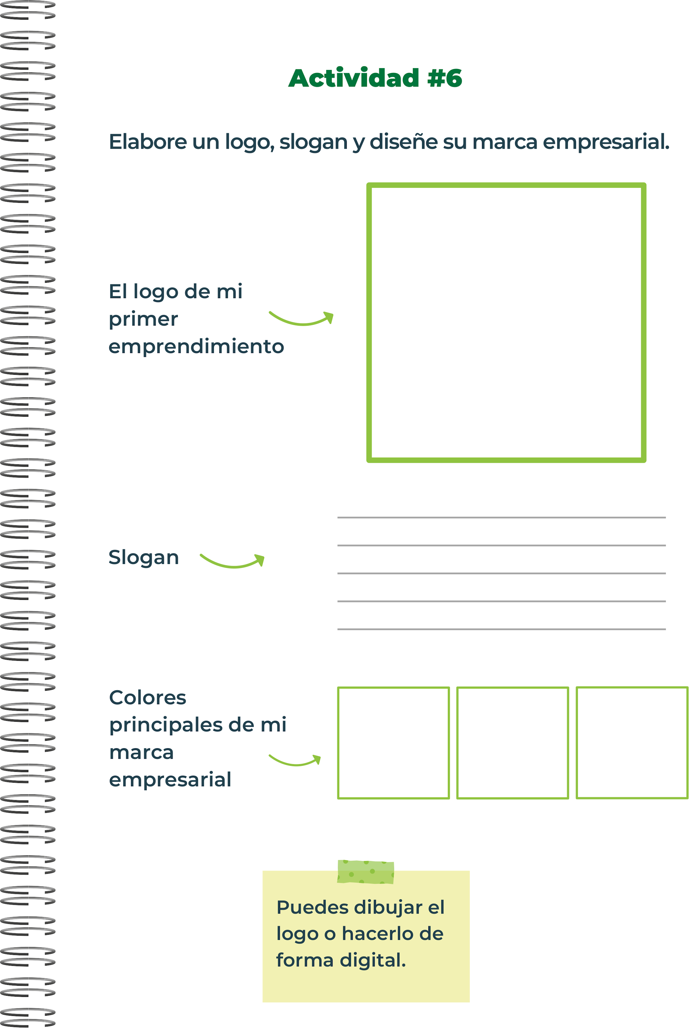
“Viviendo una vida saludable”

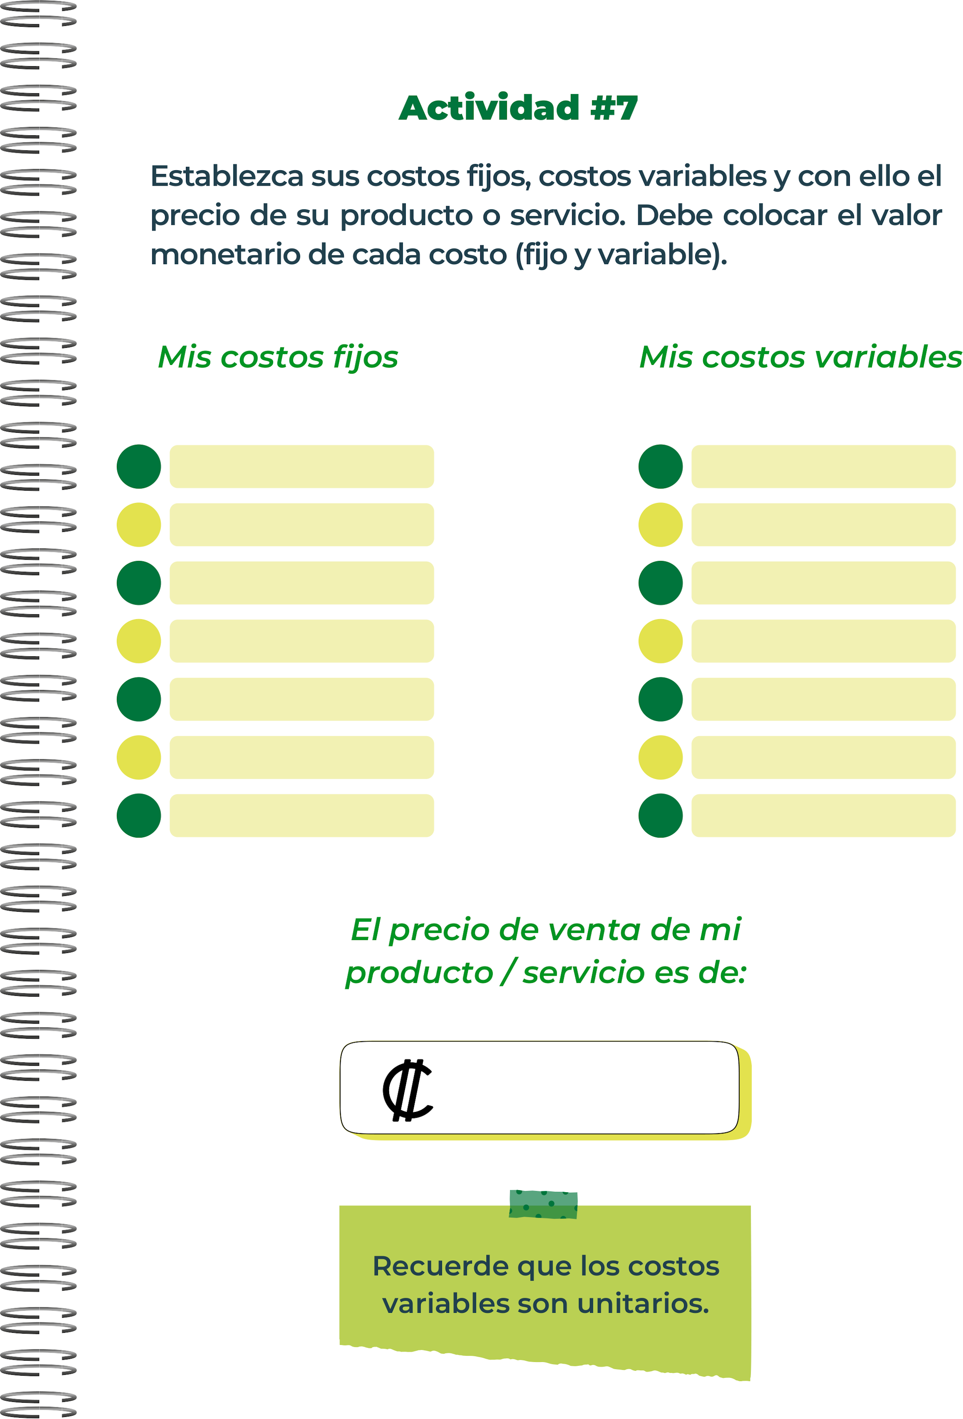
2.850.000
Materia prima ₵20.000
Transporte ₵10.000
Mano de obra ₵20.000
Empaques ₵10.000
Electricidad ₵ 20.000

Agua ₵10.000

Maquinaria ₵30.000
Inmueble ₵60.000

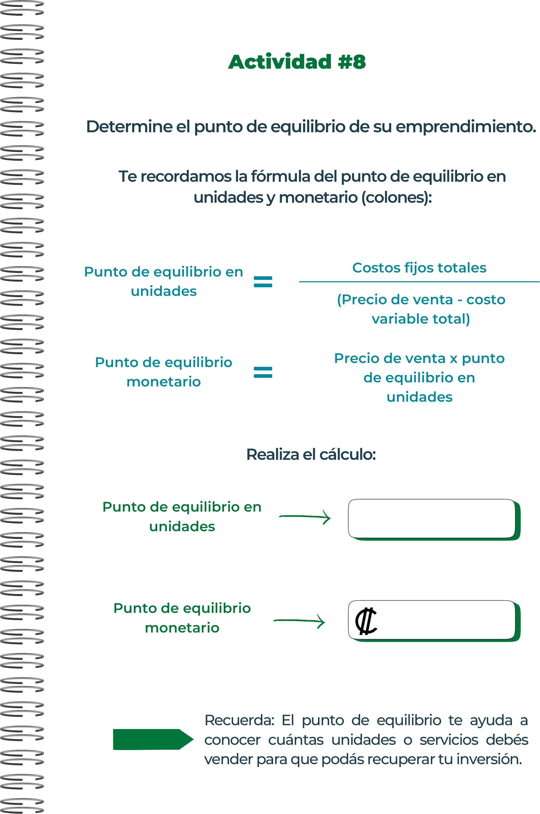
122.550
0.043

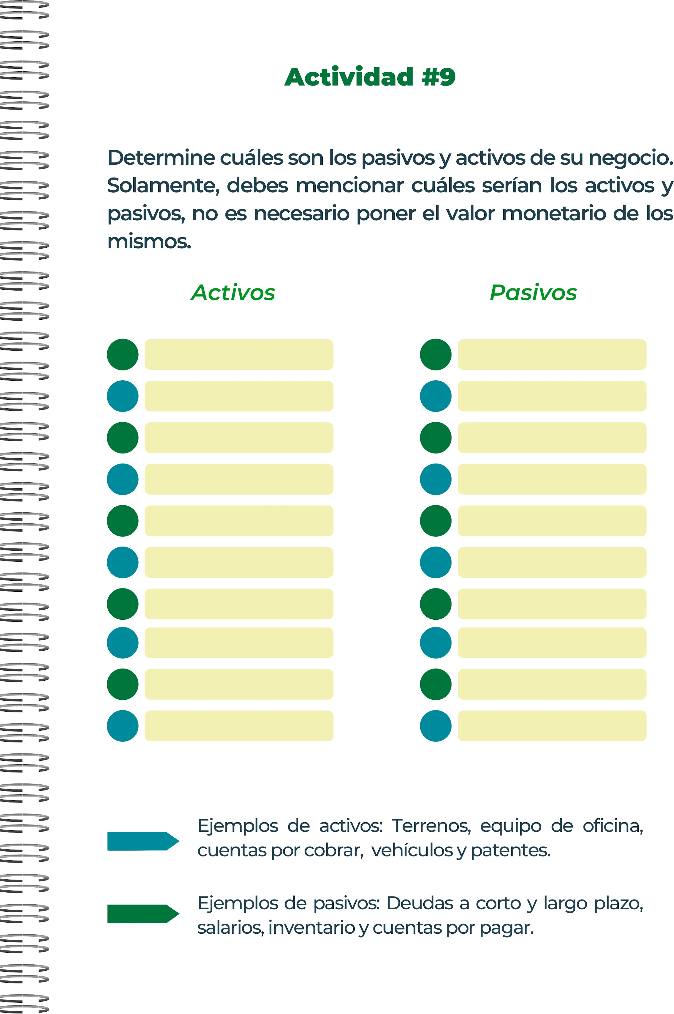
Inventarios
Salarios
Cuentas por pagar
Impuestos por pagar
Deuda con proveedores

Terreno
Maquinaria
Vehículos
Efectivo
Cuentas por cobrar
Bienes inmuebles
Mercancía

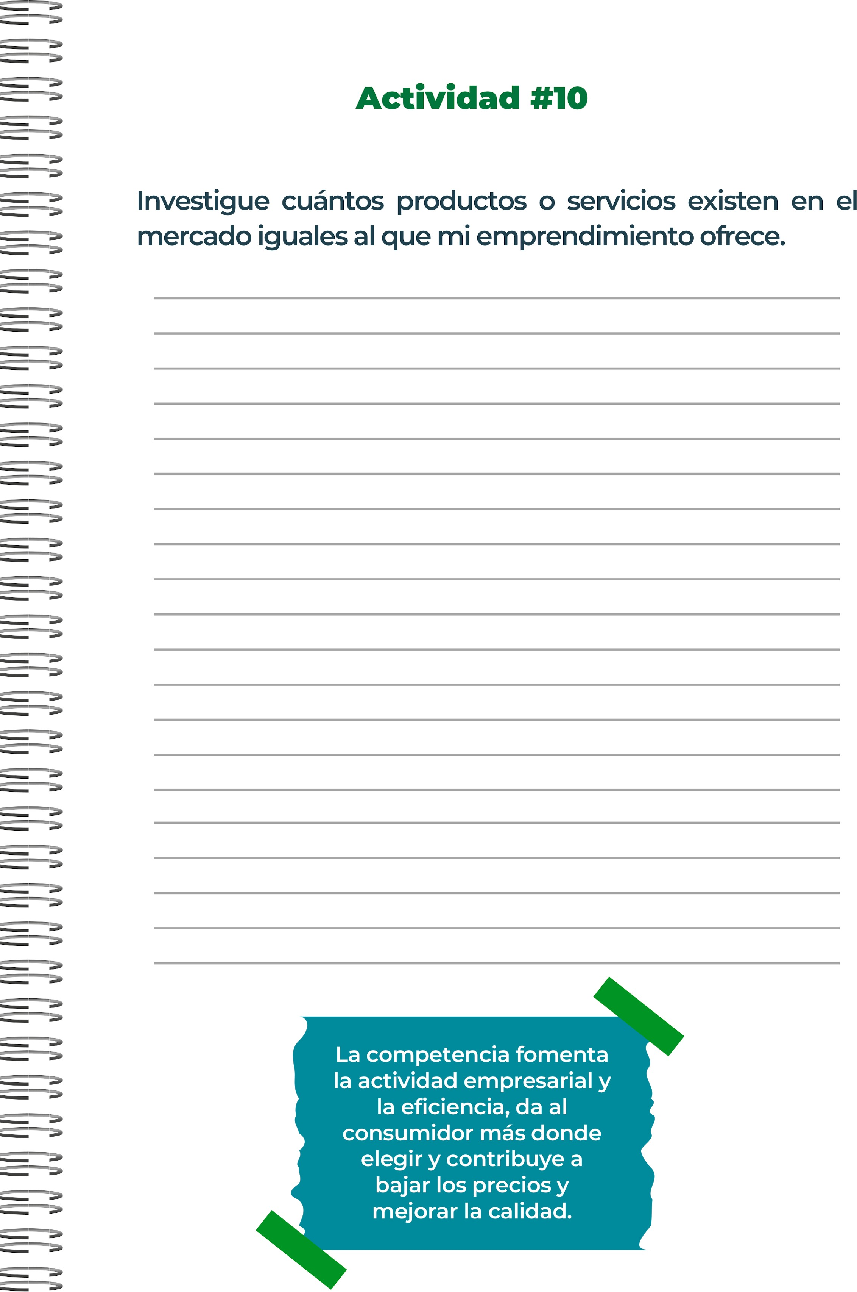
Al rededor del país existen muchos lugares que venden este producto, pero hay muy pocas empresas que se dedican únicamente a la venta de estas barritas orgánicas, veo que se podría encontrar poca competencia en ese aspecto pero al igual que mi emprendimiento tienen muy buena calidad y precio accesible.

Algunos ejemplos de productos similares son:

Nutrisnacks: https://business.facebook.com/

Bikestation: https://www.bikestation.co.cr/products/barra-energetica-organica-torq

Planeta verde: https://planetaverdealmacen.com/

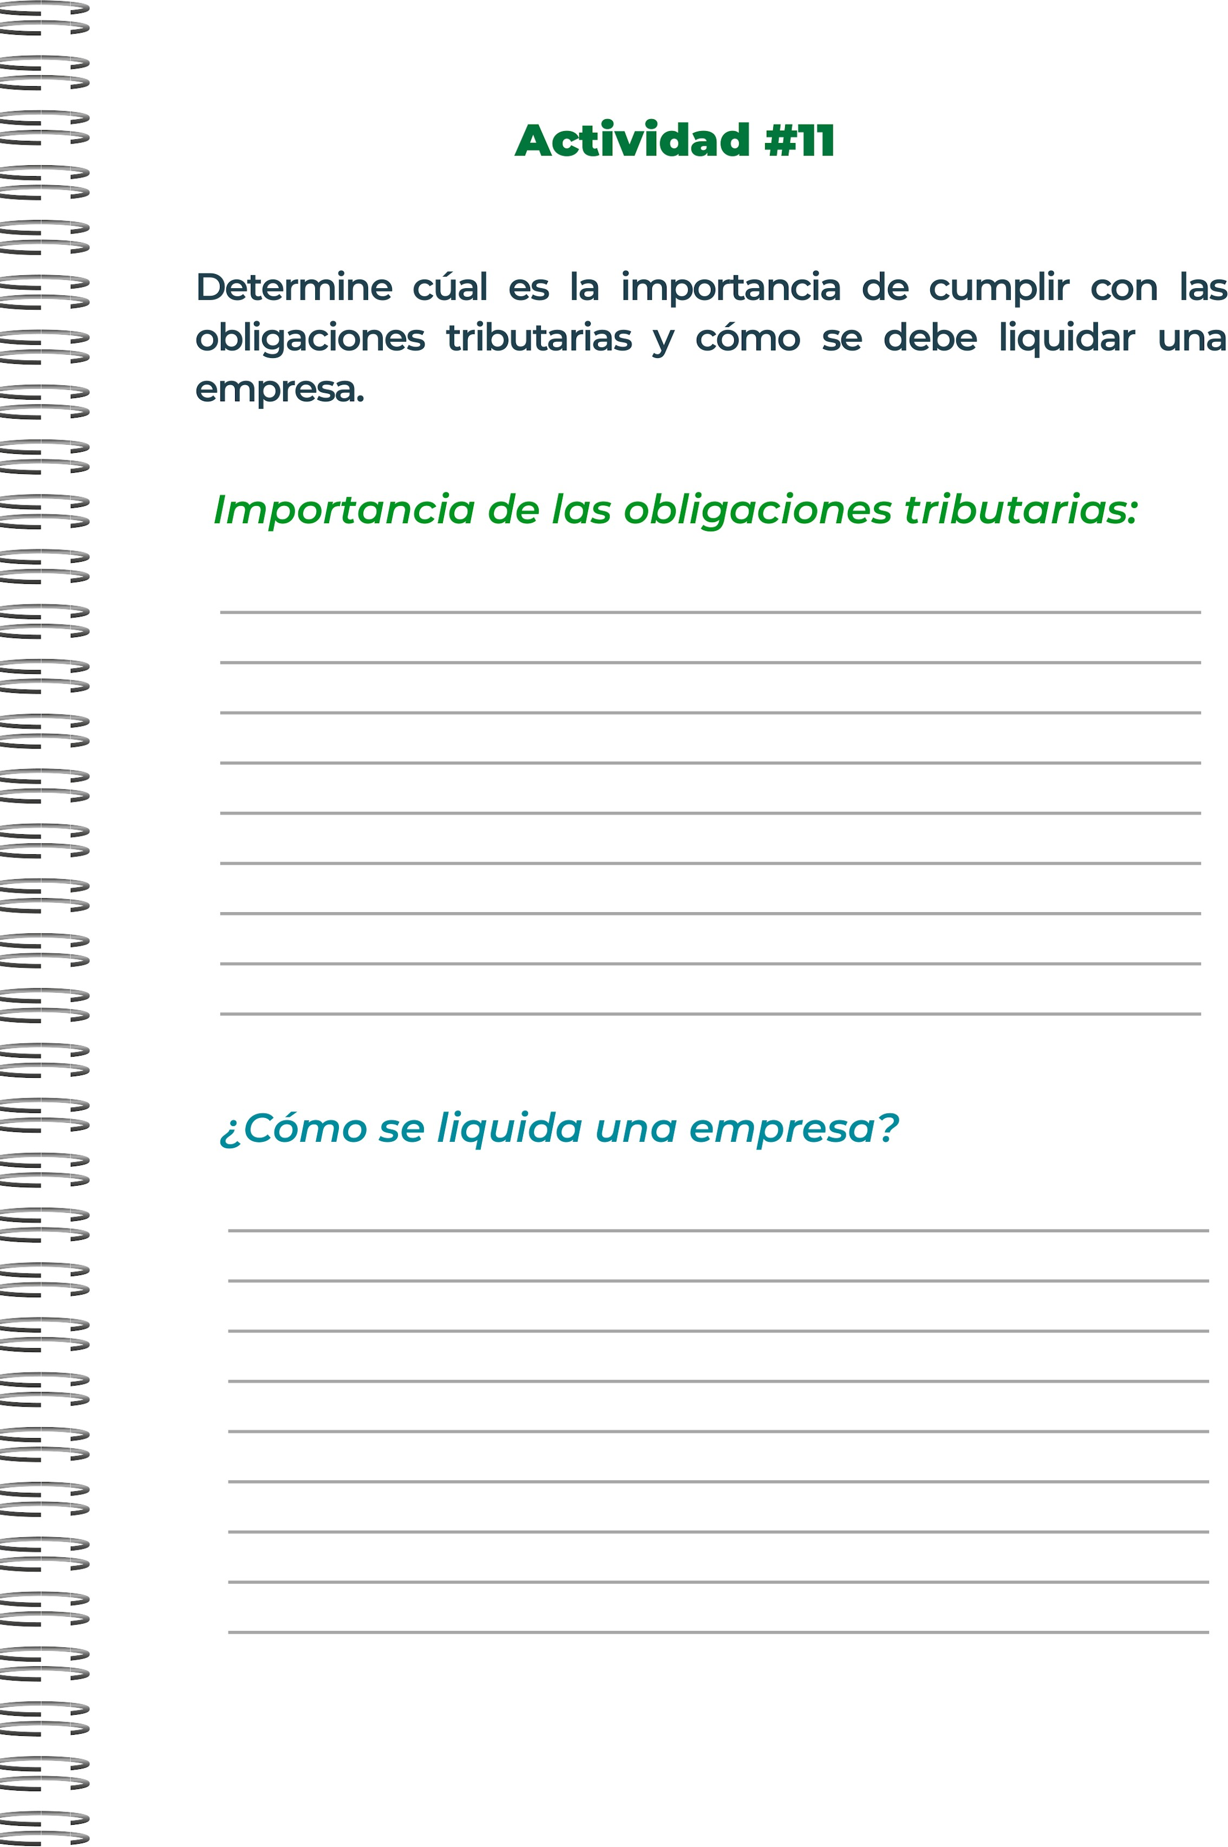
Decisión y registro: tomar la decisión de cerrar la empresa y registrarla oficialmente.
Nominar a un liquidador: nombrar a una persona para supervisar la liquidación.
Valuación e inventario: registrar y valorar todos los activos de la empresa.
Pago de deudas: Pagar todas las deudas y obligaciones financieras que tenga.
Para obtener fondos adicionales, puede vender activos.
Distribución de activos: distribuir todos los residuos entre los accionistas.
Cierre de cuentas: cerrar registros comerciales y bancarios.
Informe final: elaborar y enviar un informe completo sobre la liquidación.
Este procedimiento garantiza el cumplimiento de las obligaciones legales y financieras para cerrar la empresa correctamente.

Cumplir con las obligaciones tributarias es una obligación legal esencial y una contribución ética y social crucial para el progreso y la estabilidad de nuestra sociedad. Al hacerlo, no solo garantizamos que el Estado funcione correctamente y financie servicios esenciales como la educación, la salud e infraestructura, sino que también fomentamos un ambiente empresarial justo y equitativo. Esto aumenta la confianza pública en las organizaciones y empresas honestas, lo que tiene un efecto positivo que va más allá de lo fiscal y beneficia al bienestar general de la sociedad.

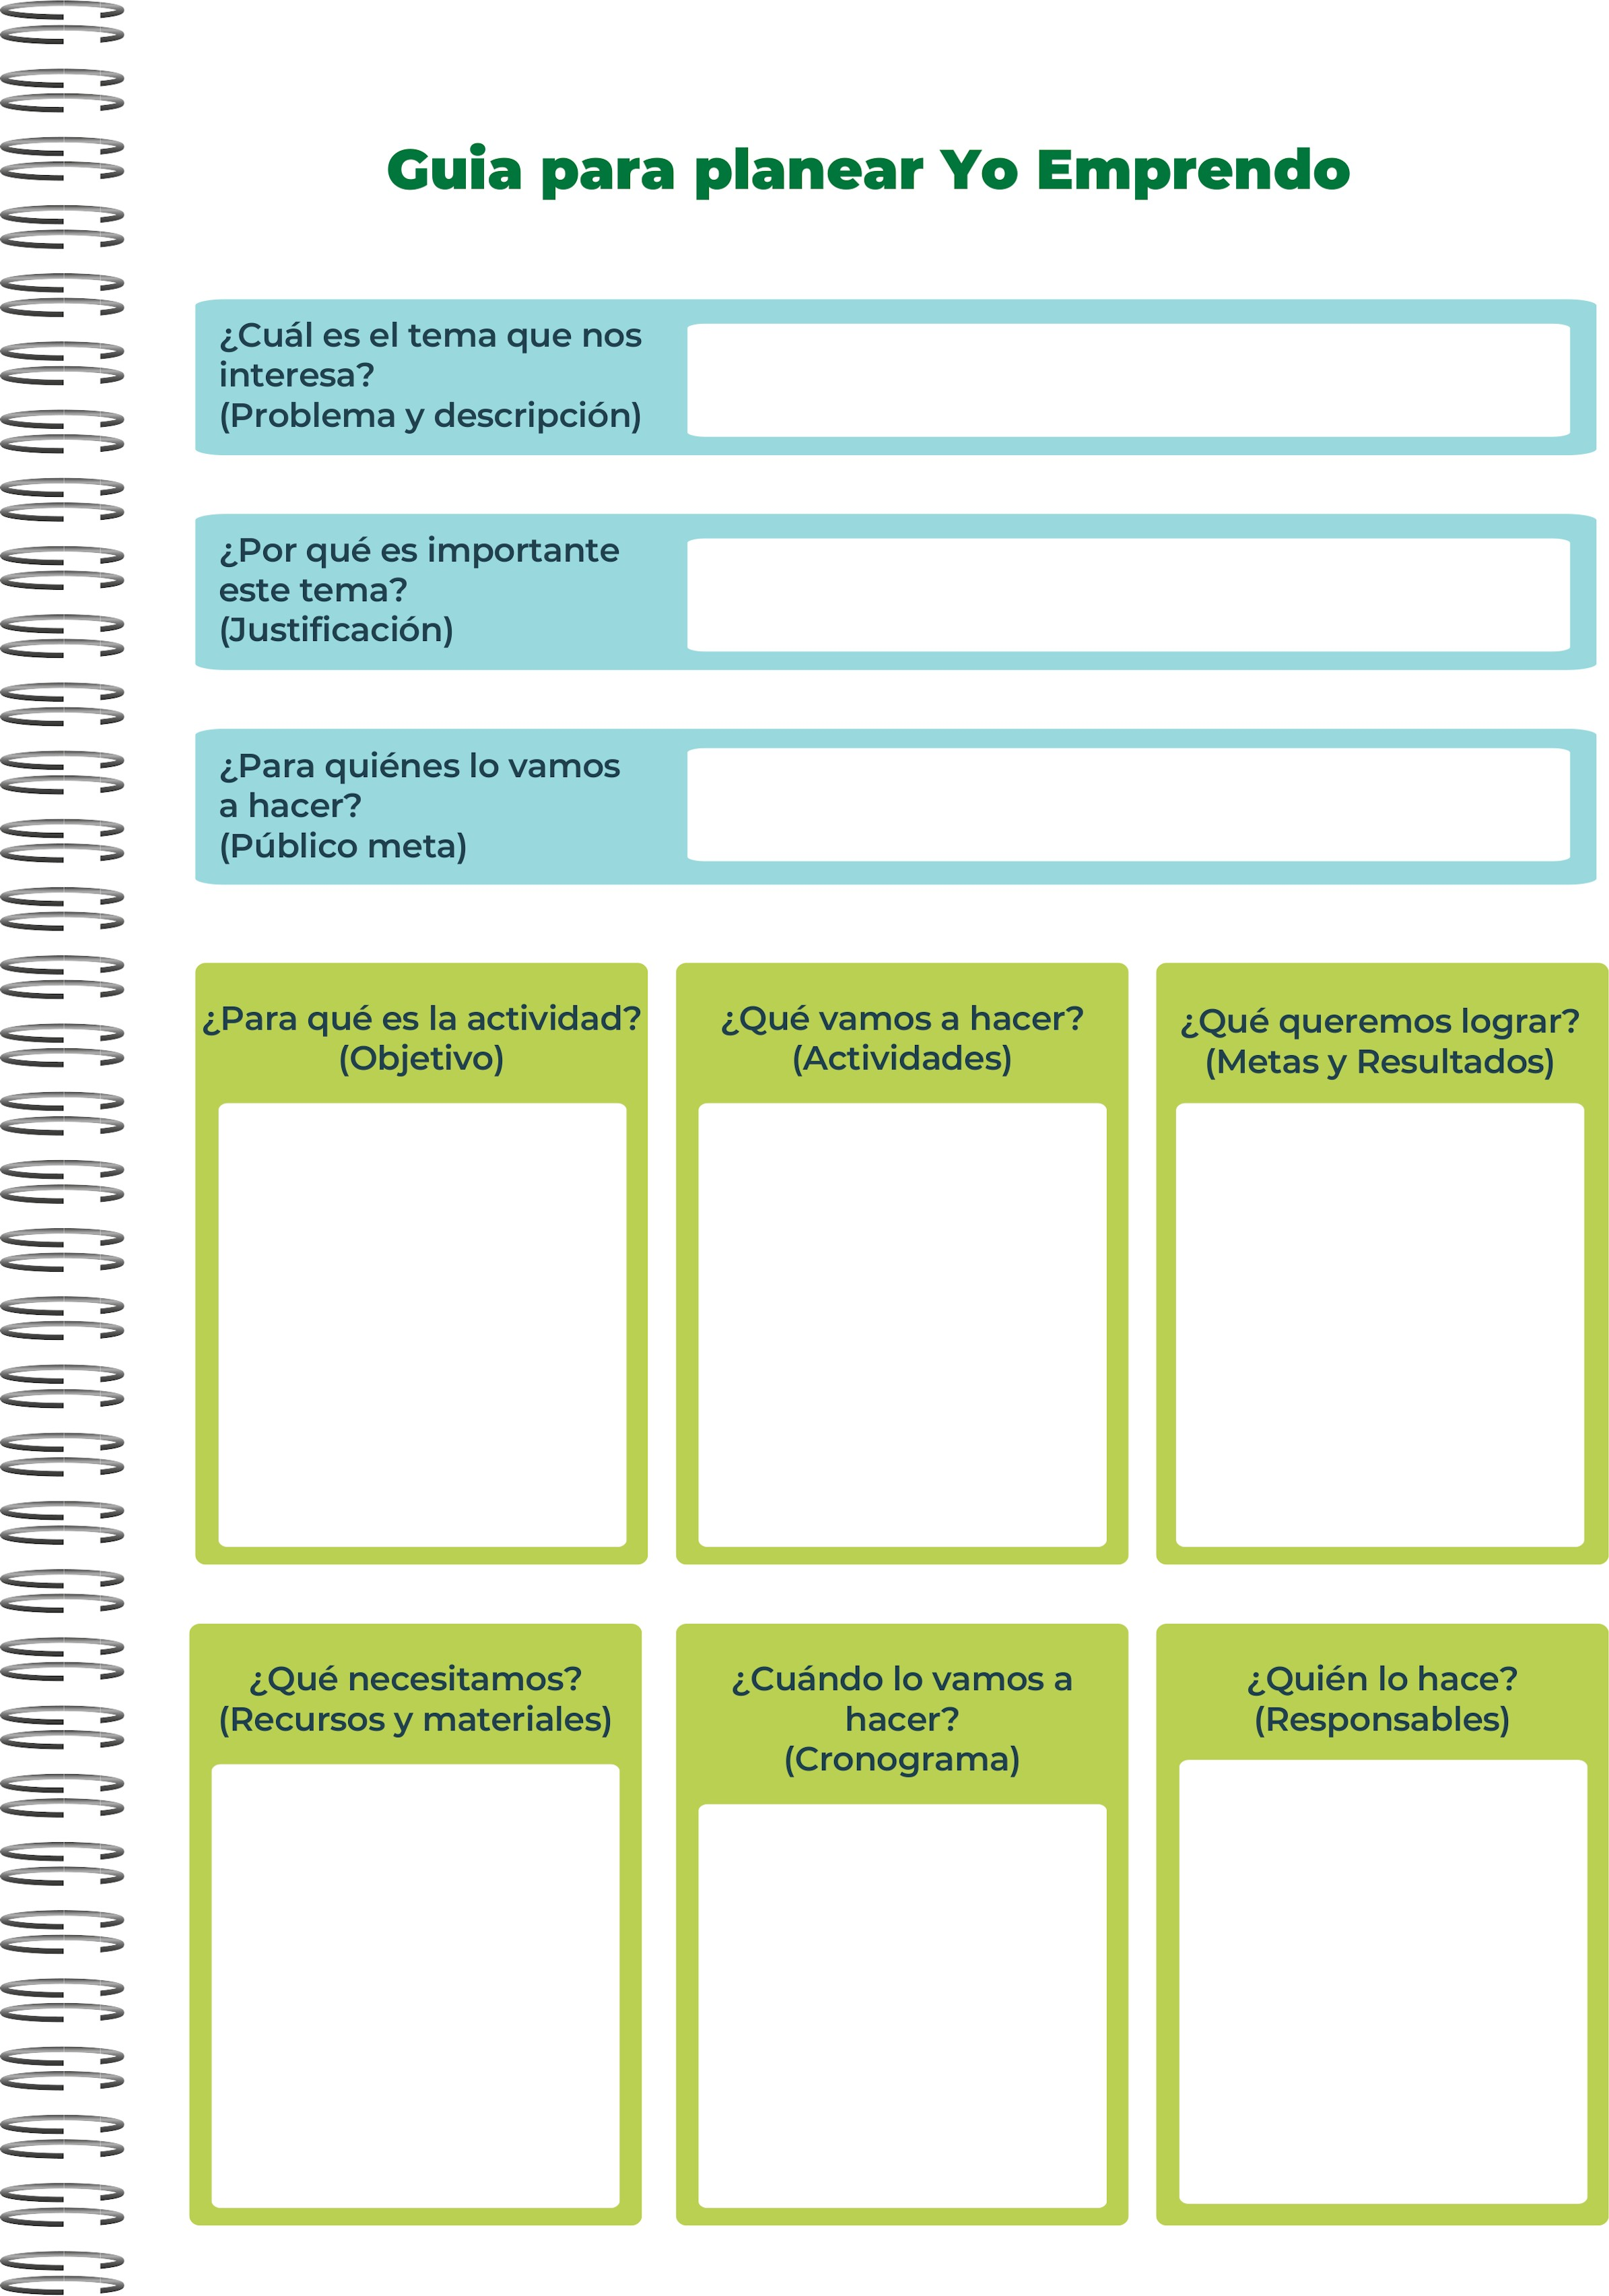
Se podría llevar a cabo dentro de 5 años aprox.
Personas especializadas en el tema, socios que apoyen el emprendimiento. También familiares que me apoyen en mi nueva idea de negocio.

Se necesitará un lugar donde comenzar la producción de nuestro producto. También los materiales como instrumentos industriales e ingredientes para la preparación.
Conocimiento para un futuro sobre como crear mi propio emprendimiento ya teniendo toda la investigación que se realizó.
Realización del producto en sí y llevarlo a venta a nuestra página web y distintos puntos de venta.
Aprender a manejar una empresa propia y mejorar la atención al cliente, generar ingresos con la nueva idea de negocio.
Mi producto está más enfocado en las personas con un estilo de vida saludable o personas que quieran empezar a tenerlo.
Es sumamente importante cuidar la salud física si se tiene una vida deportiva.
Nos interesa el bienestar de las personas ya que no muchas cuidan su salud con lo que consumen.

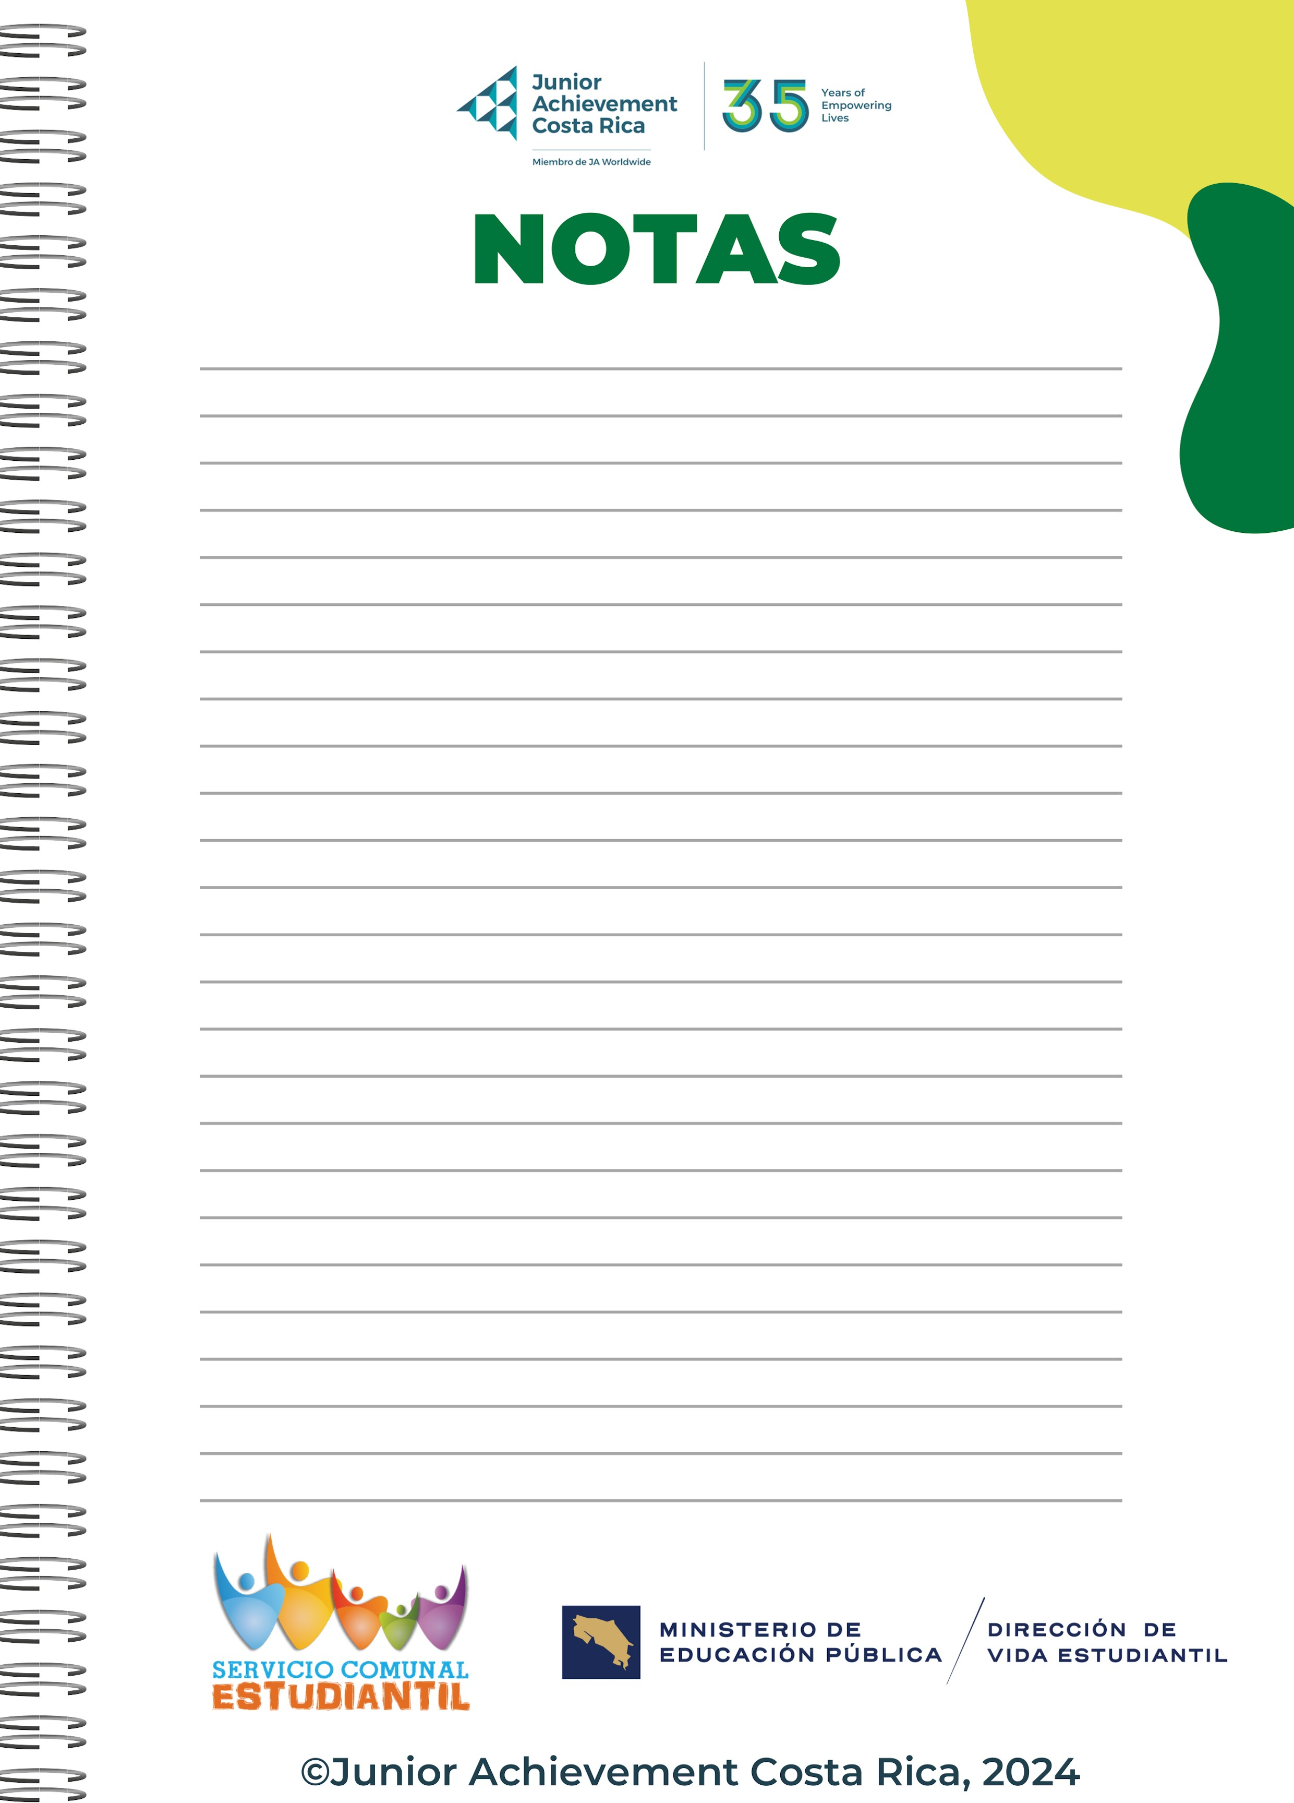
Muy educativo y entretenido.

